アリガタバチ

ありがたくないムシ････････

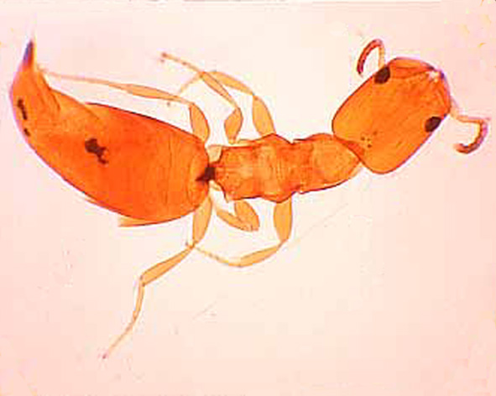
アリのように見えますが、シバンムシの幼虫
に寄生するハチです。風通しの良い乾いた部屋
の畳などによく発生します。
シバンムシ類は、小さな甲虫の仲間で、畳の
シバンムシアリガタバチ 体長：2.0～2.5mm
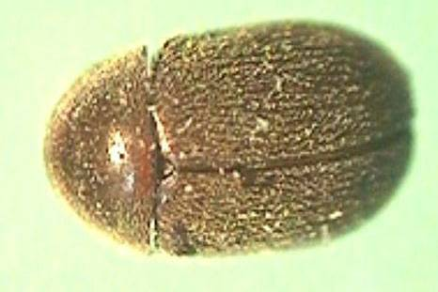
ほか、乾燥したソーメンや干しシイタケ、ペッ
トフードなどからも発生し、台所でも見かけま
す。
宿主であるシバンムシ類の駆除が大切です。畳などにいる場合は、殺虫剤の残留処理や高周波処理を行います。
乾燥食品は、密封できる容器に入れ保管することが大切です。
防 除
タバコシバンムシ 体長：1.7～3.1mm

９

